СОДЕРЖАНИЕ

ВВЕДЕНИЕ
1. СОСТАВ……………………………………………………………………2
2. ВОЗДЕЙСТВИЕ НА ЖИВУЮ ПРИРОДУ………………………………3
3. ТЕХНОЛОГИИ ЗАХОРОНЕНИЯ, ПЕРЕРАБОТКИ И УТИЛИЗАЦИИ ОТХОДОВ ……………………………………………………………………..3
3.1 ВИДЫ ТВЕРДЫХ БЫТОВЫХ ОТХОДОВ
3.2 РАЗДЕЛЬНЫЙ СБОР…………………………………………………5
3.3 ЗАХОРОНЕНИЕ………………………………………………………6
3.4 СЖИГАНИЕ…………………………………………………………...7
3.5 БРИКЕТИРОВАНИЕ………………………………………………….9
3.6 КОМПОСТИРОВАНИЕ………………………………………………10
4. ТБО В ГОРОДЕ САРАНСКЕ
4.1 КОМПАНИЯ «РЕМОНДИС» ЛИДЕР В СФЕРЕ ВЫВОЗА ТБО И КРУПНОГАБАРИТНЫХ ОТХОДОВ……………………………………….11
4.2 МОИ ИССЛЕДОВАНИЯ И ВЫВОДЫ ПО ПРОБЛЕМЕ ТБО В НАШЕМ ГОРОДЕ……………………………………………………………..16
ЗАКЛЮЧЕНИЕ…………………………………………………………………21
ЛИТЕРАТУРА
ПРИЛОЖЕНИЯ

ВВЕДЕНИЕ

Все, что производится человечеством для удовлетворения его потребностей в виде продуктов питания, одежды, мебели, машин, т. е. все, что добывается, строится, выпускается промышленностью и выращивается сельским хозяйством, - рано или поздно превращается в отходы. Часть этих отходов удаляется вместе со сточными водами, другая часть в виде газов, паров и пыли попадает в атмосферу, но большая часть выбрасывается в виде твердых отходов. Поэтому развитие безотходного производства (по замкнутому циклу), значительно сокращающего количество промышленных отходов, в частности твердых, является актуальной проблемой.
В этом замкнутом цикле, наиболее особенное место занимают твердые бытовые отходы (ТБО), так как они являются конечными отходами любой деятельности человека, и они всегда образуются независимо от его производственной деятельности. С ростом использования пластмассового и полиэтиленового упаковочного материала, одноразовой посуды и др., опасность ТБО возрастает практически для всех экосфер. Процент содержания полиэтилена в ТБО постоянно растет и приближается к 50% по объему. Полиэтилен длительное время не разлагается и способствует стихийному образованию накоплений ТБО в не установленных местах:
- вдоль автодорог;
- в местах неорганизованного отдыха на природе;
- около сельских и дачных поселений;
- в поверхностных водоемах.
Это ставит природу в экологически опасные условия, соответственно и человека.
Цель исследования - заинтересовать проблемой твердых бытовых отходов и способах их переработки учащихся начальных классов.
Работая над проектом, мы поставили такие задачи:
- собрать информацию о проблеме ТБО в современном мире
- выяснить, как решается данная проблема в нашем городе.
- провести работу среди учащихся начальных классов по раздельному сбору мусора.

- Гипотезой исследования мы выдвигаем утверждение, что проблема отходов стала сегодня одной из самых важных экологических проблем, с которой столкнулось человечество. После появления искусственных материалов, наши отходы будут оставаться на свалках десятки и сотни лет, отравляя землю, воду и воздух. Вопрос раздельного сбора отходов и их переработки актуален.
Во время работы мы использовали такие методы исследования:
– анализ;
– наблюдение;
– сбор информации из книг, журналов, газет;
–интервьюирование;
– сравнение;
– обобщение.
Предмет исследования: ТБО и их переработка.

1. СОСТАВ.
Тут есть такое твердое правило,- сказал мне позднее
Маленький принц.- Встал поутру,
умылся, привел себя в порядок - и сразу же
приведи в порядок свою планету.
(Антуан де Сент-Экзюпери «Маленький принц»)

Твёрдые бытовые отходы представляют собой сложную гетерогенную смесь.
По морфологическому признаку ТБО в настоящее время состоит из следующих компонентов
- Биологические отходы:
  - Кости
  - Пищевые и растительные отходы (помои, отбросы)
- Синтетические отходы:
Старые автопокрышки
  - Целлюлозной переработки:
    - Бумага — газеты, журналы, упаковочные материалы
    - Древесина
  - Нефтепродукты:
    - Пластмассы
    - Текстиль
    - Кожа, резина
  - Различные металлы (цветные и чёрные)
  - Стекло
  - Смёт
Фракционный состав ТБО (массовое содержание компонентов, проходящих через сита с ячейками разного размера) сказывается как на сборе и транспортировке отходов, так и на технологии их последующей переработки, сортировки.
Химический состав ТБО необходим для определения качества получаемого при переработке ТБО компоста или биогаза.
Состав ТБО отличается в разных странах, городах. Он зависит от многих факторов, включая благосостояние населения, климат и благоустройство. На состав мусора существенно влияет система сбора в городе стеклотары, макулатуры и т. д. Он может меняться в зависимости от сезона, погодных условий. Так на осень приходится увеличение количества пищевых отходов, что связано с большим употреблением овощей и фруктов в рационе питания. А зимой и весной сокращается содержание мелкого отсева (уличного смета).
С течением времени состав ТБО несколько меняется. Увеличивается доля бумаги и полимерных материалов. А с переходом на централизованное теплоснабжение практически исчезает в ТБО уголь и шлак.

2. ВОЗДЕЙСТВИЕ НА ЖИВУЮ ПРИРОДУ.

Свалки бытовых отходов служат источником пищи синантропным видам — переносчикам инфекции, прежде всего, крысам. Банки, бутылки и прочие ёмкости с остатками органики могут играть роль ловушек для диких животных, для насекомых.

3. ТЕХНОЛОГИИ ЗАХОРОНЕНИЯ, ПЕРЕРАБОТКИ И УТИЛИЗАЦИИ ОТХОДОВ.
3.1 ВИДЫ ТВЕРДЫХ БЫТОВЫХ ОТХОДОВ
Где бы не находился человек и чем бы он не занимался, он всегда оставляет после себя мусор. Всем знаком бытовой мусор, потому что каждый из нас для своей обычной жизнедеятельности использует массу различных веществ, после которых остаются отходы. Прежде чем перечислить и охарактеризовать способы утилизации твердых бытовых отходов ответим на вопрос: «Какими вообще могут быть твердые бытовые отходы?»
- Органические: пищевые, деревянные, кожаные и костные;
- Не органические: бумажные, пластмассовые, металлические, текстильные, стеклянные и резиновые.
Давайте задумаемся, какой вред может принести каждый из этих видов отходов в отдельности:
Пищевые отходы. Все мы употребляем пищу и делаем это 3 раза в день, а иначе просто никак! В целом ущерб этот вид мусора окружающей нас среде не наносит. Разлагается он в течение 1-2 недель до примитивных компонентов – углекислый газ и вода. Но при гниении мусор собирает вокруг себя множество микроорганизмов, паразитов и механических переносчиков заразы – крысы, мухи, тараканы, которые влияют на нас не очень благотворно.
Макулатура. Кто сегодня не пользуется бумагой? Бумага сама по себе безобидна, но никто не выкидывает обычную чистую бумагу. В основном она или покрыта красками или пропитана воском, а вот это уже значительно затягивает процесс разложения бумаги до 2-3 лет. При разложении могут выделяться ядовитые газы.
Текстильный мусор. Вред синтетического материала очевиден, поэтому поговорим о натуральных тканях. Процесс разложения может затягиваться до 2-3 лет. Но зато от него нет вреда ни природе, ни человеку.
Металлический и стеклянный мусор. Железные консервные банки и различные стеклянные осколки разлагаются от нескольких десятков до нескольких сотен лет. При разложении металла оксиды и диоксиды железа поступают в почву и воду, загрязняя их. При разложении стекла образуется стеклянная крошка, похожая на песок. Помимо этого банки и осколки опасны своими острыми краями, как для голых стоп человека, так и для животного. Также они могут служить резервуаром для воды, где в итоге будут размножаться комары.
Пластмасса. Разлагается несколько десятков лет и дольше. При разложении выделяют ядовитые вещества, которые нарушает нормальные процессы в почве и воде, что непременно сказывается не только на человеке, но и природе в целом. А проглатывание кусочков пластмассы животными это может привести их к смерти.
Читая эти перечисления, вы наверняка задумались о том, сколько всего разнообразного содержит ваше мусорное ведро. Но это еще не самое страшное! Количество выделяемого нами мусора каждый год увеличивается на 3% от предыдущего годового объема. Некоторые ученые заявляют, что в среднем 1 человек за год выбрасывает примерно 250кг мусора! Теперь возникает вопрос – «Как происходит утилизация твердых отходов?»

Способы утилизации твердых бытовых отходов
На самом деле существует несколько способов утилизации. У каждого из них существуют преимущества и недостатки, поэтому каждый из этих способов имеет право на существование.

3.2 РАЗДЕЛЬНЫЙ СБОР

Вы видели во время путешествий в другие страны цветные баки для раздельного сбора мусора? Жёлтый, голубой, зелёный. Для пластика, бумаги, стекла. Цвет баков, количество и наполнение могут быть разными, важно то, что их содержимое уходит на переработку. Из отходов создают новые вещи: флисовые пледы, детали самолётов, детские горки и многое другое.
Раздельный сбор — это система, при которой отходы разделяются по видам для того, чтобы их можно было переработать и создать из них новые вещи, а не просто выбросить. При такой системе наш город, наша страна меньше загрязняется мусором, а для производства вещей не нужно тратить ресурсы: нефть, древесину, алюминий.
Из макулатуры можно сделать практически любую бумажную продукцию: туалетную и офисную бумагу, тетрадки и пазлы. Из пластиковых бутылок производят бесчисленное количество новых вещей: от тазиков до детских горок. Из стекла — стекловату, тарелки, душевые кабины. Алюминиевые банки вообще могут перерабатываться бесчисленное количество раз. Многие вещи, которыми вы ежедневно пользуетесь, сделаны из отходов, при этом по своему качеству они не уступают вещам из первичного сырья.
Мы изучили ситуацию во всех регионах России: во многих крупных городах уже действуют заводы по переработке пластика, макулатуры, металла и другого полезного мусора. По словам всех бизнесменов, им не хватает только одного: вторсырья. С появлением системы раздельного сбора они готовы расширить производство.
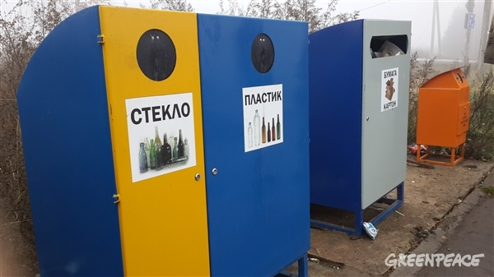
Рис1.Цветные баки для сбора мусора

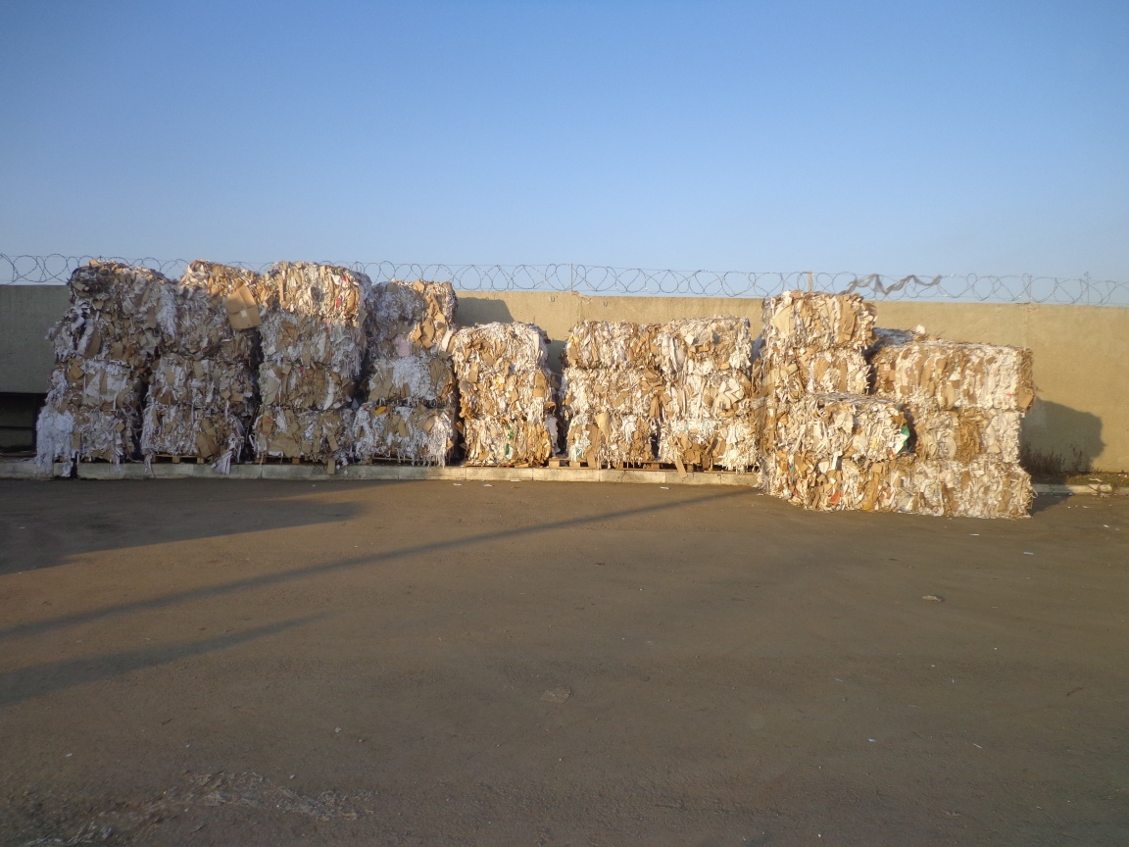
Рис 2. На мусоросортировочном комплексе ООО «РЕМОНДИС Саранск»

3.3 ЗАХОРОНЕНИЕ
Самый дешёвый способ избавиться от отходов — произвести их захоронение. Этот способ восходит к простейшему пути — выбросить что-либо из дома на свалку. Утилизация твердых бытовых отходов при помощи захоронения является самым древним и самым дешевым методом. Суть метода заключается в обычном закапывании гетерогенного мусора в верхнем слое земли. Для таких захоронений подбираются специальные участки земли – полигоны, которые должны соответствовать не которым требованиям:
- Расположение от сельскохозяйственной и жилой местности от 200м и больше, от лесных участков – от 500м;
- Участок должен располагаться в открытой и хорошо проветриваемой местности, которая свободна от строительств и на которой есть возможность проведение каких-либо инженерных работ;
- Возможность создания вокруг потенциального участка – полигона санитарно-защитной зоны занимающий около 300м;
- Потенциальный участок захоронения должен иметь не далеко от себя одну качественную транспортную магистраль, которая связана с другими дорогами для беспрепятственного и быстрого выезда и въезда.
Преимущества этого способа утилизации заключается в относительной дешевизне, также захоронение не требует захвата больших участков земель и крупных и постоянных финансовых затрат.
Недостатками же является то, что отходы, которые были захоронены в почве разлагаясь, отравляют ее, тем самым на таком участке земли невозможно проводить ни земледельческие, ни скотоводческие работы и нельзя осуществлять новые строительства. Кроме этого при разложении отходы выделяют на поверхность земли массу ядовитых веществ, что вновь пагубно влияет на здоровье человека и животных. Также хочется отметить тот интересный факт, что борьба с последствиями продуктов разложения, расходы на оздоровление этого участка земли требует намного больше финансовых затрат, чем расходы, которые потребуются на строительство организации, которые в последствии смогут осуществить переработку твердых бытовых отходов во вторичное сырье и топливо.

3.4 СЖИГАНИЕ

Выбросы мусоросжигательных заводов очень опасны для здоровья. Из-за того, что в печь попадает несортированный мусор: пластиковые упаковки, батарейки, стройматериалы, органические отходы и т.д. - выбросы МСЗ содержат диоксины. Это одни из самых ядовитых веществ на планете и сильнейшие канцерогены.
Самое лучшее описание проблемы мусоросжигательных заводов дал Сергей Самойлович Юфит в своем сборнике «Яды вокруг нас»: «Конечно, мусор стали сжигать тотчас после открытия огня. Что может быть проще, чем бросить в костер разорвавшуюся старую шкуру-накидку или обглоданную кость, чтобы они не мешали. И шкура и кость исчезали, а, куда они исчезали, это пещерных предков наших, не интересовало. Хотя и они уже могли осознать, что путь их мусора: через огонь — в небо. Судя по трудам, выступлениям, статьям и беседам, сторонники сжигания мусора совершенно не отличаются от неандертальцев. Это просто находка для психологов — сохранение тысячелетнего заблуждения у современных людей, при том, как правило, людей образованных, то есть отлично знающих, что мусор действительно трансформируется в огне и превращается в другие, токсичные вещества, улетает в небо, но потом приходит к нам в виде грязного воздуха, грязной пищи, грязной воды. Еще проще: во времена неандертальцев во всей Европе жило 100-200 тысяч человек и во всей Европе вы не смогли бы найти хоть один кусок пленки из ПВХ, хоть одну лампу дневного света с капелькой ртути внутри, хоть кусок линолеума, хоть... да сами можете легко продолжить этот список. Тогда и воздух и вода были чистыми и слабый человек вносил только ничтожное загрязнение в окружающую среду. Теперь могущество человека и его масса соизмеримы с природными стихиями, а мощь его уже превосходит защитные резервы природы и никакие очистные сооружения не помогут — чем лучше фильтр, тем больше опасных веществ он собирает, и круг замыкается. И не надо быть слишком умным...».
Таким образом получается, что в настоящее время мусоросжигательные заводы — это технический, экономический и экологический абсурд: консервативный метод решения проблемы (единственное достоинство — снижение объема отходов, но на выходе получаются токсичные зола и шлак), никакой прибыли не приносят (более того — необходимы постоянные дотации) и фактически превращают не опасные и малоопасные отходы в отходы токсичные и этот процесс еще сопровождается серьезным загрязнением атмосферного воздуха.
Сжигатель есть машина, которая производит токсичные вещества, загрязняющие окружающую среду, из сравнительно безопасных материалов.
Серьезное загрязнение от МСЗ в Москве, в частности, подтверждено в письме Министра природных ресурсов и экологии РФ Ю.П. Трутнева Председателю Совета при Президенте Российской Федерации по содействию развитию институтов гражданского общества и правам человека Э. А. Памфиловой, в котором министр Трутнев доказывает, пользуясь совершенно фантастическими цифрами, безопасность мусоросжигательных заводов на примере существующих МСЗ Москвы: он сообщает, что всего три сравнительно небольших завода выбрасывают 161 г диоксинов в год. Для сравнения: эмиссия диоксинов всей промышленности ФРГ в два раза меньше выбросов московских МСЗ. А если пеерсчитать эти выбросы на допустимые суточные дозы, то получится, что годовой выброс от диоксинов в Москве содержит в себе 500 млн годовых допустимых доз для человека.
Экономика сжигания также абсолютно не в пользу МСЗ. Например, механобиологическая переработка отходов со складированием стабилизированных отходов переработки потребует капитальных затрат в 150-200 долларов, а сжигание с захоронением отходов сжигания 400-500 долларов. Объемы отходов этих методов в обоих случаях сопоставимы.
Ну и самое главное, МСЗ принципиально не подходят для реализации принципа Zero Waste: они значительно сокращают объем отходов (но не до нуля и с одновременным ростом токсичности). Но то, чего совсем не достигают МСЗ — это сохранение полезных свойств материалов и «серой» энергии, заключенной в материалах и изделиях, превратившихся в «отходы».
Приведем пример:
Сжигание 1 тонны мусора позволит получить от силы 240 кВтч электроэнергии.
Между тем, 1 тонна мусора содержит, примерно:
- 400 кг бумаги. Их переработка предотвратит вырубку 5-и деревьев, а также сэкономит 500 кВтч электроэнергии.
- 17 кг алюминия. При переработке мы предотвратим выброс в атмосферу 500 г токсичных веществ, сэкономим 260 кВтч электроэнергии.
- 260 кг пищевых отходов. Переработав их в биогаз, можно получить около 60 кВтч электроэнергии а также удобрения для сельского хозяйства.
Итого: на переработке мы сэкономили 850 кВтч электроэнергии, и это не предел. Кроме того мы снизим вредные выбросы и сэкономим природные ресурсы.
Чтобы как можно больше экономить ресурсов и энергии, необходимо избирать методы обращения с отходами, находящиеся как можно ближе к началу жизненного цикла продукта, и как можно дальше от его конца. С этой точки зрения общепризнана следующая иерархия методов обращения с отходами, в порядке снижения ценности:
- избежание образования отходов (например розлив молока в свою тару);
- повторное использование товаров без их переработки (например использование оборотной стеклотары для молока);
- вторичная переработка с восстановлением материалов, или рециклинг (например - переплавка бутылки в новую);
- обезвреживание (например, компостирование смешаных отходов с последующим захоронением компоста);
- захоронение (размещение).
3.5 БРИКЕТИРОВАНИЕ
Утилизация твердых отходов методом брикетирования является относительно новым подходом в решении задачи утилизации мусора. Заключается он в упаковке гомогенного мусора в отдельные брикеты, что позволяет уменьшать объем отходов примерно вдвое, а предварительная сортировка позволяет отложить компоненты, которые пойдут на вторичную переработку. После упаковки отходов производят
прессование материалов, что впоследствии уменьшает их общий объем еще больше и облегчает транспортировку.
Брикеты с мусором вывозятся на ликвидацию путем термической обработки или их попросту складируют в специально отведенных для этого полигонах. В принципе работа проста и по своему характеру отдаленно напоминает предыдущий метод утилизации – захоронение. Но вся сложность брикетирования заключается в неоднородности выделяемых отходов. Помимо этого во время пребывания отходов в контейнерах происходит еще большее их загрязнение, изменение под воздействием агрессивной среды, адгезия некоторых компонентов отходов и высокая абразивность за счет таких компонентов как камень, песок, стекло, что препятствует процессу прессования.
3.6 КОМПОСТИРОВАНИЕ
Как уже понятно из всего выше сказанного способы утилизации твердых отходов имеют массу преимуществ и недостатков. Компостирование по праву является идеальным методом утилизации твердых отходов. Точнее сказать снижение объема твердых отходов, так как такие вещества как металл, стекло, пластик и обработанная бумага процессу компостирования не подвергаются. Таким образом, компостирование – это повторное использование органических отходов после предварительной обработки их микроорганизмами до органических удобрений. Конечный продукт используется для улучшения качества и плодородности земли, и широко применяют для огородничества и садоводства.
Компост вы можете сделать сами, своими руками в домашних условиях. Для этого вам нужно: органические отходы, земля с вашего огорода, вода и воздух. А если вы еще добавите немного тепла, то процесс пойдет немного быстрее. Микроорганизмы, которые обитают в земле, превращают отходы в гумус и биоактивные вещества. Если вы будете регулярно переворачивать и поливать компостную кучу, то продукт разложения вашего мусора будет окончательно закончен через 2–3 недели. А для того чтобы компост получился максимально эффективным и сбалансированным надо:
- Проследите, чтобы высота и ширина кучи составляла 1,5м. Это создаст определенный благоприятный баланс температуры и влаги;
- Регулярный доступ влаги и воздуха. Это способствует развитию и активному размножению бактерий;
- Оптимальное содержание углерода и азота – 30:1. Углеродом богаты одеревеневшие материалы, а азотом – свежий помет или навоз, скошенная трава и костная мука;
- Для полного разложения всего мусора необходимо его измельчить. Это поможет при обработке микроорганизмами сделать компост максимально однородным;
- Не забудьте добавить немного земли, которая богата микроорганизмами. Ее можете взять со своего сада.
Способы утилизации бытовых отходов отличаются разнообразием методов. Но если посмотреть на все эти методы в отдельности, то в совокупности они способны утилизировать отходы с минимальным вредом для окружающей среды и для нашего здоровья. Только для этого необходимо производить самостоятельную сортировку мусора, чтобы не было проблем загрязнения материала и не возникали проблемы с последующей их переработкой.
Ведь не так сложно бумагу складывать в стопку, битое стекло в ведро, а пищевые отходы завязывать в пакеты? Подумайте над этим! Давайте позаботимся о том, чтобы нашим детям досталась планета без болезней и отравленной атмосферы!

4. ТБО В ГОРОДЕ САРАНСКЕ

В Саранске достигнута 100%-я модернизация и максимальная оптимизация системы сбора и вывоза отходов по единым стандартам.
За несколько лет работы в Саранске ООО «РЕМОНДИС Саранск» завоевала заслуженный авторитет у горожан и заняла лидерские позиции в сфере вывоза твердых бытовых и крупногабаритных отходов. Город стал пилотной площадкой для внедрения передовых технологий, которые уже используются в странах, где успешно работает «РЕМОНДИС».
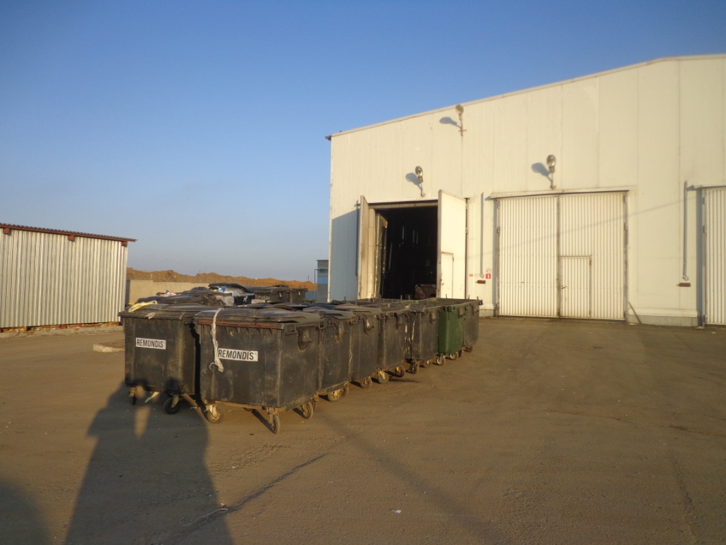
Рис 3. Площадка мусоросортировочного комплекса ООО «РЕМОНДИС Саранск»
Компания пришла в Саранск по инициативе тогдашнего главы городской администрации, а ныне Председателя Правительства РМ Владимира Сушкова и на практике продемонстрировала готовность к эффективному сотрудничеству, в котором соблюден баланс интересов бизнеса и потребителей, то есть жителей городского округа.
В начале 2014 года ООО «РЕМОНДИС Саранск» поставило в столицу Мордовии большую партию евро-контейнеров объемом 0,66 м3 стоимостью в несколько миллионов рублей, предназначенных для мусоропроводов. Теперь 100% контейнерного парка города заменено на современные евро-контейнеры. Они установлены на всех контейнерных площадках МКД и во всех мусоропроводах, на территории организаций и учреждений, за исключением очень небольшого процента юридических лиц, обслуживаемых компанией «Спецтранс».
С заменой всех контейнеров появилась возможность отказаться от последнего мусоровоза ГАЗ САЗ, используемого для вывоза старых металлических баков. Отказ от малопроизводительной и ненадежной техники старых образцов значительно повысит качество санитарной очистки города.
На сегодняшний день все ТБО и КГО в г.о. Саранск вывозятся 15 единицами современной высокопроизводительной техники. Это 13 мусоровозов на шасси МАN с фронтальной и задней загрузкой и 2 мусоровоза на шасси КАМАЗ с задней загрузкой. Для обслуживания небольших объемов разовых заявок на вывоз бункеров с КГМ используются 2 бункеровоза ЗИЛ.
Как говорится, все познается в сравнении. До проекта РЕМОНДИС в 2011 году для вывоза всех ТБО и КГО Саранска использовалось не менее 90 единиц устаревших малопроизводительных мусоровозов компаний МП «Спецавтохозяйство Саранское» и «Спецтранс»!
Сегодня можно констатировать 100%-ю модернизацию и максимальную оптимизацию системы сбора и вывоза отходов в г.о. Саранск по единым стандартам. Вряд ли какой-либо муниципалитет в Российской Федерации сегодня может занести в свой актив нечто подобное.
Внедрение единых современных стандартов в области обращения с отходами на территории города стало возможным благодаря тому, что руководство республики четко обозначило этот проект в числе приоритетных. Прежде всего, он направлен на повышение качества данной услуги для населения, на повышение комфортности проживания.
ООО «РЕМОНДИС Саранск» прилагает максимальные усилия для обеспечения гарантированной стабильной работы по вывозу ТБО и КГО, создания современной материально-технической базы по ремонту и качественному своевременному обслуживанию новейших мусоровозов. Многие сотрудники компании, в том числе механики по обслуживанию машин, направлялись на стажировку в Германию, а также проходили обучение в представительствах широко известных компаний МАN и ZOELLER.
В ближайший месяц ООО «РЕМОНДИС Саранск» планирует приобрести собственное диагностическое оборудование для шасси МАN, что позволит не только диагностировать и исправлять, но и прогнозировать и предотвращать поломки техники. А в конце 2013 года было приобретено собственное шиномонтажное оборудование.
Одним из основных направлений своей деятельности компания считает реализацию проекта по раздельному сбору отходов. Это позволит в значительной степени уменьшить экологическую нагрузку, создаваемую городским полигоном ТБО на окружающую среду, а также сократит расходы муниципальных предприятий, занятых вывозом отходов от населения и предложит новые рабочие места.
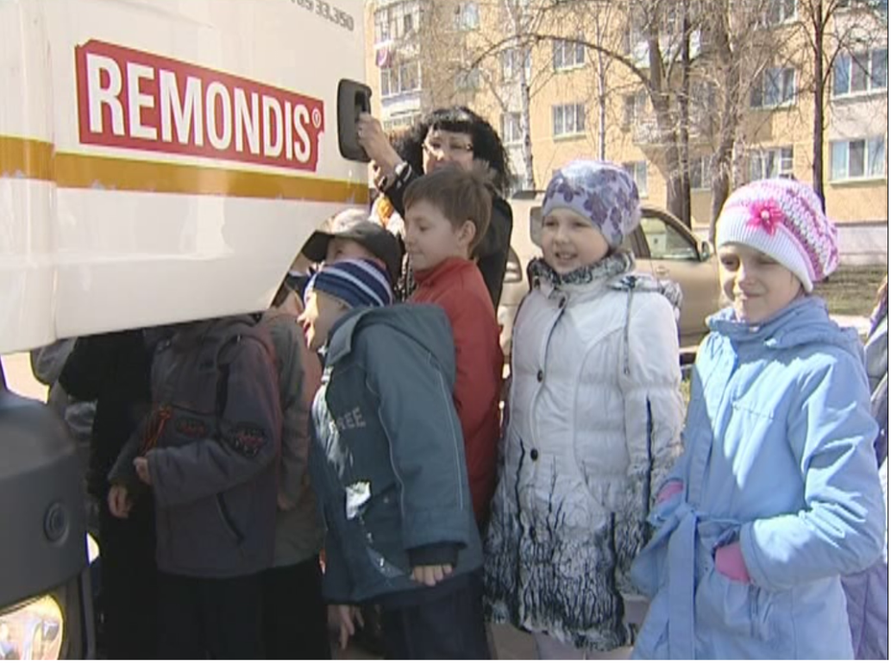
Рис.4 Генеральный директор ООО «РЕМОНДИС Саранск» С.В.Бигессе показывает детям автотехнику предприятия

Саранск входит в пятерку самых экологически чистых городов России

По данным рейтинга, которое составило министерство природных ресурсов и экологии страны, наш город лидирует по таким показателям как качество воды, утилизация отходов, чистота воздуха, транспорт, энергопотребление. В столице Мордовии ежегодно проводятся разные мероприятия, направленные на улучшение качества атмосферного воздуха, такие как озеленение территории, для снижения транспортной нагрузки на центральную часть города идет строительство новых объездных дорог и кольцевых развязок. Из-за автотранспорта в городской воздух ежедневно попадает 85% всех вредных выбросов.
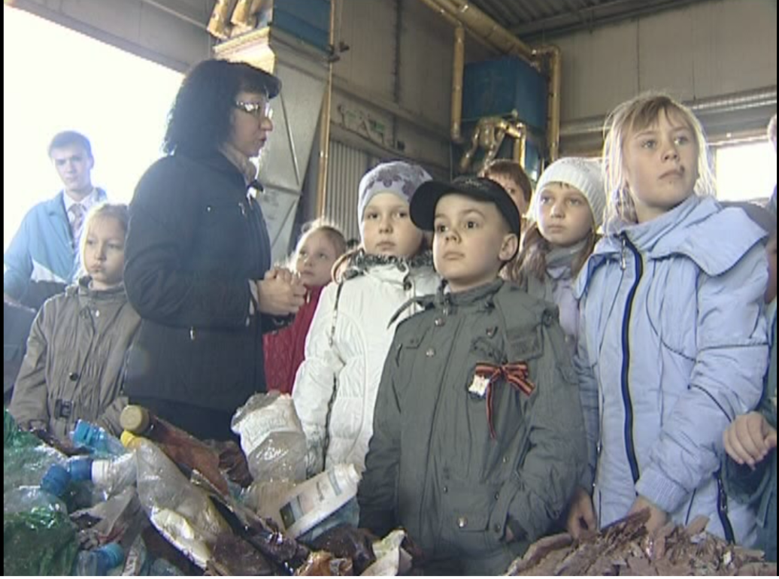
Рис 5.Генеральный директор ООО «РЕМОНДИС Саранск» С.В.Бигессе ведет беседу с детьми о раздельном сборе мусора
Реализацией данных мер удалось добиться улучшения качества воздуха в 2011 году почти на 30% по сравнению с 2005 годом.
Как сообщает официальный сайт органов госвласти, в Саранске особое внимание уделяют вопросу утилизации отходов. Так, в 2011 году в городе начала активно внедряться система раздельного сбора отходов. В связи с этим на большей части контейнерных площадок были установлены специальные контейнеры для сбора вторсырья. Ведется большая работа по оповещению жителей города: распространяются брошюры о преимуществах раздельного сбора, снят видеоролик о раздельном сборе, который транслируется на телевидении. Ежемесячные объемы сбора картона мусоровывозящей компанией «Ремондис Саранск» составляют порядка 150 тонн.
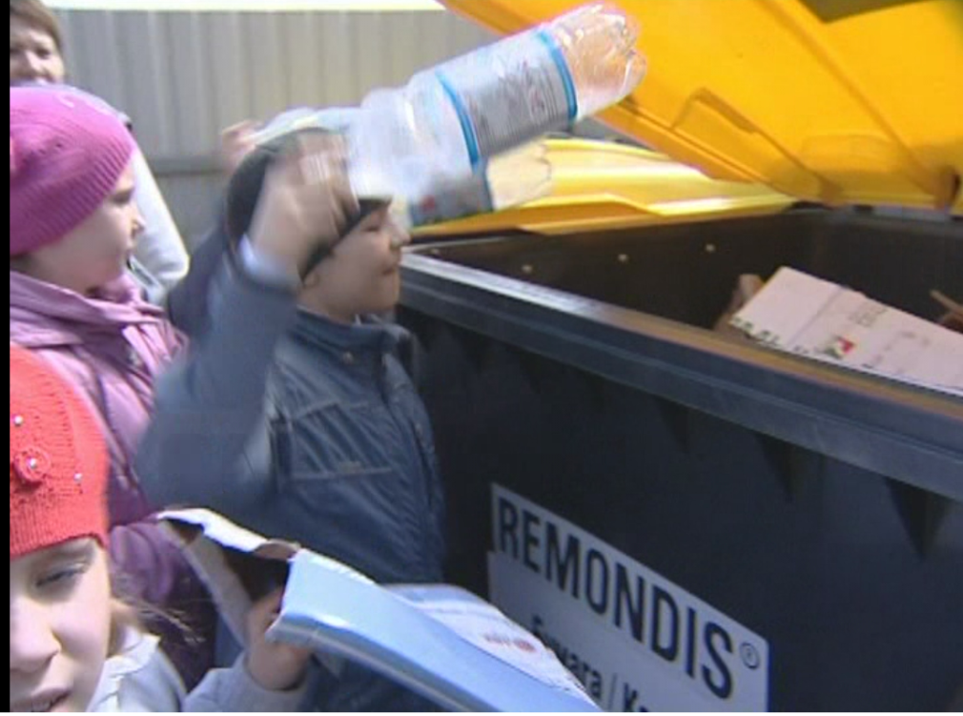
Рис 6. Мы - за раздельный сбор мусора
2013 год объявлен годом охраны окружающей среды. В январе в Саранске была принята городская целевая программа, согласно которой до 2017 года будут спроектированы и построены очистные сооружения ливневого стока в бассейнах рек Саранка, Инсар, Тавла, Чернейка и ручьев Блохинский и Безымянный в Никитинском овраге.
В Саранске на высоком уровне остается качество питьевой воды. По словам специалистов лаборатории Горводоканала, наша артезианская вода соответствует всем санитарно-химическим нормам и по микробиологическим показателям имеет высокие питьевые качества.
Особую роль в благоустройстве и поддержании чистоты Саранска играют общегородские мероприятия и акции, в которых принимают участие жители города, различные учреждения, предприятия, организации и школьники. Нескольких лет подряд наиболее значимой остается акция «Чистый город», которая проводится для благоустройства и санитарной очистки городского округа.

Построят завод по переработке мусора
Для обсуждения деталей этого проекта Глава республики встретился с представителями немецкой компании «РЕМОНДИС» - одной из крупнейших в мире в сфере обращения с различными отходами. Стороны подписали важное для региона соглашение о строительстве мусороперерабатывающего завода. Новый объект планируется возвести рядом с существующим аналогичным предприятием.
Примечательно, что современный мусороперерабатывающий комплекс на основе современных технологий позволит отказаться от классического пути удаления отходов: контейнер – мусоровоз – свалка – рекультивация в пользу их переработки. Так, из твердых бытовых отходов будут производить металлы, пластик и макулатуру. Другие отходы могут быть использованы в качестве топлива.
Не исключено, что в Саранске появится также линия по переработке иловых осадков очистных сооружений. Кроме того, одна - две линии по переработке мусора в будущем могут быть запущены в сельских районах республики

4.2 МОИ ИССЛЕДОВАНИЯ И ВЫВОДЫ ПО ПРОБЛЕМЕ ТБО В НАШЕМ ГОРОДЕ

Больше всего меня заинтересовал раздельный сбор мусора, так как эту тему мы начали изучать еще 2 года назад. Напрашивается вопрос ПОЧЕМУ? Знаете ли вы, что переработав 1200 пластиковых бутылок можно получить красивый ковер в комнату. Это лишь единичный пример, который я привел вам. Оказывается, что многое из того, что мы выбрасываем,- вовсе не мусор, а ценное вторичное сырье, из которого после его переработки можно получать новые материалы и новые изделия. При этом сокращается:
1. потребление природных ресурсов: металла, нефти, газа, древесины и т.д..
2.затрачивается меньше энергии
3.уменьшается загрязнение воздуха и воды
4.значительно сокращается количество отходов, поступающих на полигоны ТБО, тем самым сокращается занимаемая ими площадь.
Как же решается проблема ТБО в нашем городе? Каждый день вы видите на улицах нашего города, около своих подъездов мусороуборочные машины, на которых красными буквами написано «РЕМОНДИС». Данная компания открылась в нащем городе 1 сентября 2011 года. За несколько лет работы в Саранске ООО «РЕМОНДИС Саранск" завоевала заслуженный авторитет у горожан и заняла лидерские позиции в сфере вывоза твердых бытовых и крупногабаритных отходов. Город стал пилотной площадкой для внедрения передовых технологий, которые уже используются в странах, где успешно работает «РЕМОНДИС».

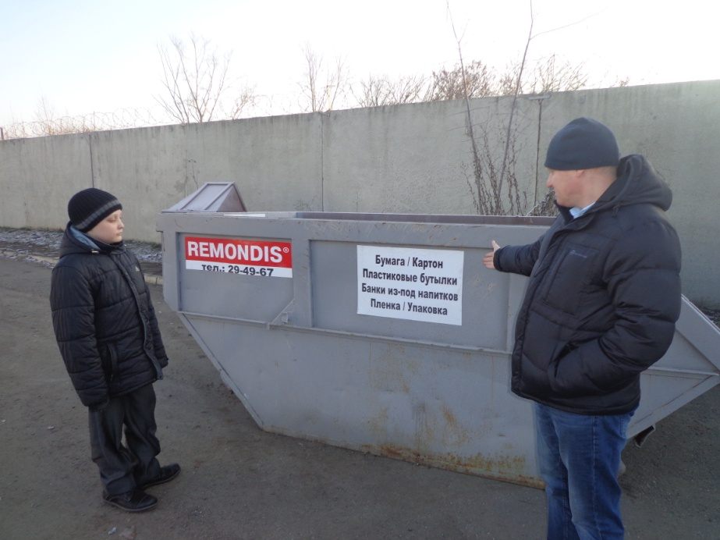

Рис.7 Беседа с руководителем ООО «РЕМОНДИС Саранск» Е.С.Коньковым

Я встретился с заместителем генерального директора ООО «РЕМОНДИС Саранск» Евгением Станиславовичем Коньковым и взял интервью у руководителя предприятия из которого узнал, что компания обслуживает все районы города Саранска, Лямбирьский район и частный сектор города Рузаевки. График работы предприятия ежедневный с 5 часов утра. Ежедневно вывозится от 250 до 450 тонн разного мусора. Мусор из баков с желтыми крышками поступает на мусоросортировочный комплекс.

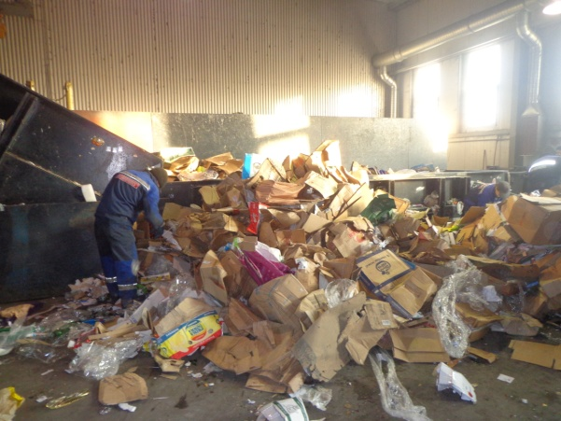

Рис. 8 На мусоросортировочном комплексе ООО «РЕМОНДИС Саранск»

Там рабочие сортируют его на бумагу, картон, пленку и ПЭТ бутылки. Затем, упресованные тюки отходов, отправляются в г. Пензу и предприятия нашего города на дальнейшую переработку. Второй поток идет на полигон, который расположен в 5 км севернее села Аксеново. Здесь он утилизируется. Меня заинтересовал вопрос, а сколько тонн мусора ежегодно идет на захоронение на полигон. Ответ меня ошеломил-113 тонн ежегодно!

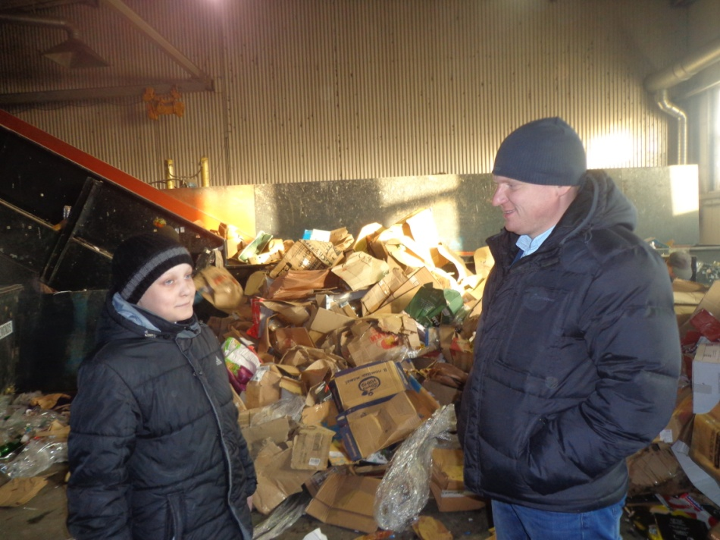

Рис.9 Планы на будущее

Поэтому я решил провести эксперимент у себя дома. Вместе с родителями мы решили узнать, сколько ТБО накапливается в моей семье за неделю. Результаты я занес в таблицу:

Отходы для переработки | За неделю(кг) | За месяц(кг) | За год(кг)
Картон, пластиковые бутылки, бумага. | 4 кг | 16 кг | 192 кг

Я решил провести опрос среди жителей своего подъезда, ведут ли они раздельный сбор мусора? Из 36 квартир жильцов ответ был один - раздельный сбор мусора не ведется, так как около дома нет специальной емкости для ТБО, которые идут на переработку. Данную проблему я высказал руководителю ООО «РЕМОНДИС Саранск» Е.С.Конькову. Он пообещал мне исправить положение дел в моем доме и записал данный адрес.
Одним из последних моих вопросов к руководителю предприятия был вопрос о дальнейших планах организации. Он сказал, что планируется строительство перерабатывающего комплекса в городе Саранска. Будем надеяться, что этим планам имеет место быть.
А вот анкета, сделанная среди семей моих одноклассников, показала:

Вопросы | Да | Нет
1.Занимаетесь ли вы раздельным сбором мусора(контейнеры с черной и желтой крышками) | 13 | 9
2.Как вы считаете, следует ли раздельно собирать мусор(поясните) | 18 | 4

Из таблицы видно, что родители моих одноклассников в основном поддерживают раздельный сбор мусора, но реально им занимается из 22 опрошенных семей, лишь 13, причем один ответ на второй вопрос был таким: «Лично мне это не надо».
Ежегодно в нашей школе проводится акция «Сохраним родные леса» по сбору макулатуры, как вторсырья. Ведь, чтобы произвести 1 тонну бумаги нужно вырубить от 12 до 24 взрослых деревьев!

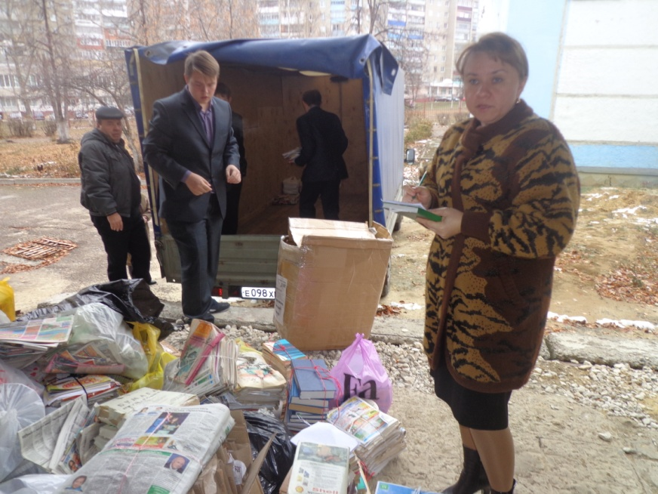
Рис.10 Сбор макулатуры 2014 год

Я обратился за данными по сбору макулатуры за три последних года на наш школьный сайт и вот так выглядит моя таблица в показаниях:

Учебный год | Кол-во кг | Сохранили деревьев от вырубки
2012-2013 | 3 578 кг | Около 75 деревьев
2013-2014 | 3 171 кг | Около 72 деревьев
2014-2015 | 4 204 кг | Около 96 деревьев
Итого: | 10 953 кг | Около 243 деревьев

За три года мы сохранили от вырубки около 243 деревьев или небольшой лес. И это цифры только одной нашей школы.
В конце прошлого учебного года на базе нашей школы проходил городской семинар «Мы - за чистый город», в котором принял участие и наш класс. Мы провели экотреннинг с учащимися 1А класса по раздельному сбору мусора.
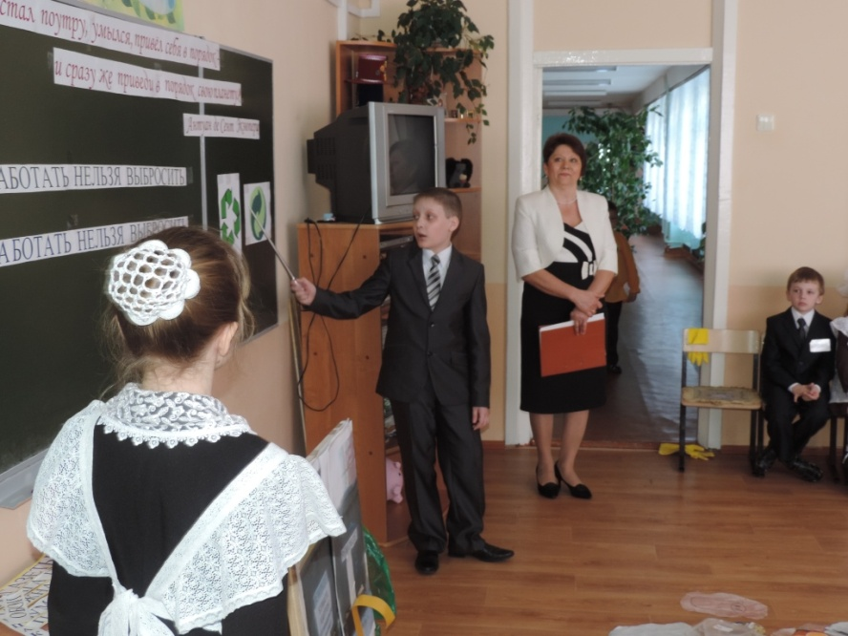
Рис.11 Экотреннинг на городском семинаре по раздельному сбору мусора

А самое главное мы доказали всем гостям, что ТБО можно дать вторую жизнь, организовав выставку поделок из отходов. Поделки привели гостей в восторг, ведь они могут быть и хорошим сувениром и подарком близким и друзьям, а также украшением в доме.

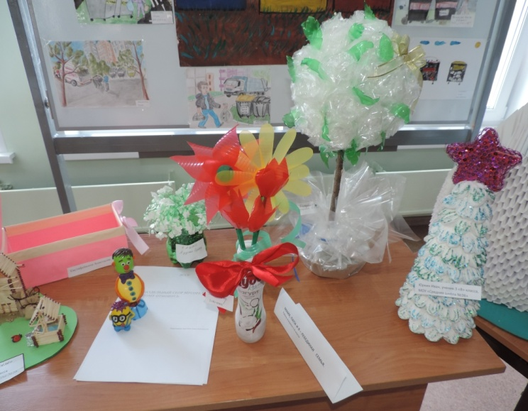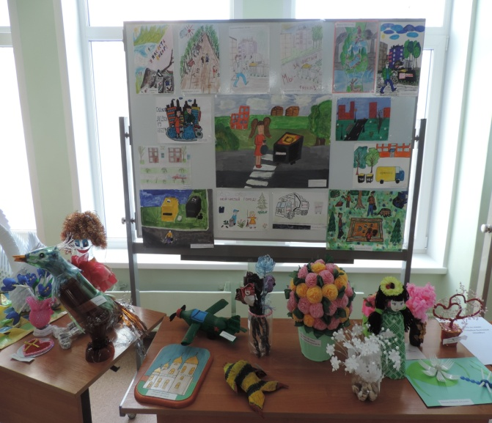

Фото
Рис.12 Выставка поделок из ТБО в нашей школе

ЗАКЛЮЧЕНИЕ

В результате работы над проектом я сделал вывод:

1) ТБО являются мировой проблемой и проблемой нашего города;
2) раздельный сбор мусора должен быть программой государства;
3) вести разъяснительную работу по раздельному сбору мусора, начиная с детского сада;
3) ТБО могут обретать вторую жизнь
Выдвинутая нами гипотеза о проблеме отходов в современном мире, как одной из самых важных экологических проблем, с которой столкнулось человечество, подтвердилась. Вопрос раздельного сбора отходов и их переработки актуален. Мы - за чистый город!
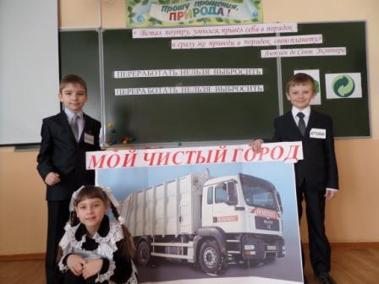
Рис.13 Мы – за чистый город !
(фото, сделанное на городском семинаре по проблеме отходов)

ЛИТЕРАТУРА

1.Восконьян В.Г. ПУТИ СНИЖЕНИЯ ЗАГРЯЗНЕНИЯ ОКРУЖАЮЩЕЙ СРЕДЫ ТВЕРДЫМИ ОТХОДАМИ // Успехи современного естествознания. – 2006. – № 9 – С. 30-34 Научный журнал
2. Всё о твёрдых бытовых отходах. Технологии твердых бытовых отходов. Актуальные обзоры. Журнал ТБО!18+podpiska.solidwaste.ru-С. 42-45
3. ru.wikipedia.org/wiki/Отходы
4. cyberleninka.ru/.../tvyordye-bytovye-othody-obektivnaya-realnost-problemy-nakopleniya-i-pererabotki
5. globalproblems.narod.ru/tbo.html
6. razdelimusor.ru/otkhody
7.http//bezformata.ru/content/Images/000/051/908/image51908412.jpg
8. http//bezformata.ru/content/image90042036. jpg

‎

‎

